课 程 设 计 报 告

课程设计名称： 移动平台应用开发

课程设计题目：ios计算器

院（系）：计算机与信息工程学院
专 业：软件工程
班 级：2014软件工程
学 号：20141105054
姓 名：宋志远
Github网址： https:github.com//20141105054
指导教师：朝力萌
完成日期：2016/7/15
目 录

第1章 概要设计 2
1.1题目的内容与要求 2
1.2总体结构 2
第2章 详细设计 2
2.1主模块 2
第3章 调试分析 3
第4章 使用说明与执行结果 4

第1章 概要设计

1.1题目的内容与要求
内容：本次实验要求在xcode中编写ios计算器。
要求：计算器应该能够进行加减乘除的运算，以及退格，清空，百分号和正负号的操作。并且能够实现一些计算器能够实现的问题，比如除0，小数点等小问题

1.2总体结构
本程序的总体结构为：在viewcontroller框中添加一个textfield文本域作为计算器的显示框。
在添加一些button按钮用来作为计算器的功能键，例如加减乘除等，这些功能键要存入到viewcontroller这个类中。每个按钮都要在viewcontroller这个类中添加函数，具体实现的代码在函数体里设计即可。下面来解释具体代码：
这个函数具体实现计算器数字的定义与操作，其余数字的代码也跟此类似
@IBAction func num1(sender: AnyObject) {
x.text=x.text!+"1"
这个函数实现计算器的加法的功能，其余减法，乘法，除法也与此类似。
@IBAction func jia(sender: AnyObject) {
if flag==0{
temp=(Double)(x.text!)!
x.text=""
}
x.text=""
judgepoint=false
flag=2
}
此函数实现计算器的清空操作。
@IBAction func clear1(sender: AnyObject) {
temp=0
x.text=""
flag=0
judgepoint=false

此函数实现计算器小数点的运算
@IBAction func dian(sender: AnyObject) {
if(judgepoint==false)
{
x.text=x.text!+"."
judgepoint=true
}
}
此函数实现计算器负号的操作
@IBAction func fuhao(sender: AnyObject) {
if flag==0{
temp=(Double)(x.text!)!
temp=(-temp)
x.text="\(temp)"
}
}
此函数实现计算器退格的操作
@IBAction func tuige(sender: AnyObject) {
var hd=x.text!
if hd != ""
{
hd.removeAtIndex(hd.endIndex.predecessor())
x.text=hd
}
else
{
x.text="0"
}
}
此函数实现计算器百分号的操作
@IBAction func baifen(sender: AnyObject) {
x.text=""
judgepoint=false
flag=5*/
if flag==0{
temp=(Double)(x.text!)!
temp=temp/100
x.text="\(temp)"
}
}
此函数实现计算器等于号的具体功能
@IBAction func dengyu(sender: AnyObject) {
switch flag{
case 1:
temp=temp-(Double)(x.text!)!
x.text="\(temp)"

case 2:
temp=temp+(Double)(x.text!)!
x.text="\(temp)"
case 3:
temp=temp*(Double)(x.text!)!
x.text="\(temp)"
case 4:
temp=temp/(Double)(x.text!)!
x.text="\(temp)"
default:
break
}
}
程序截图：
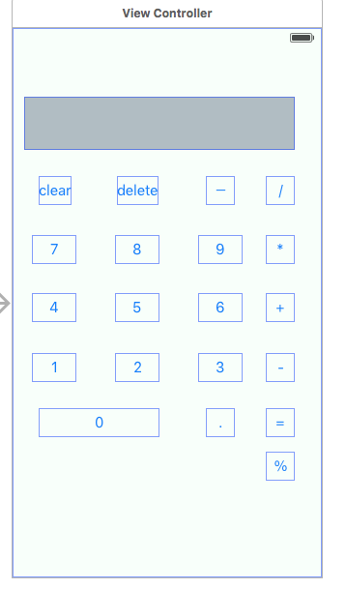

第2章 详细设计

2.1主模块
该函数主要实现加法的具体功能。这里之前定义了flag变量作为标识符用来判断是该进行什么操作。定义了temp变量作为中间变量。定义了布尔型变量judgepoint来判断小数点的功能，比如要是不加这个布尔型变量则不能实现两个浮点数的相加与实际计算器不符，加了后则可以进行两个浮点数的相加。If这个判断语句的功能是：因为定义变量的时候就给了flag变量初值为0，当flag=0就先用中间变量temp把文本框绑定的x转化为double类型，再清空文本框。并且设置加法函数的flag为2，用于等于号的操作实现功能。减法乘法除法的定义与操作与此相同只是flag的值不同，这里不重复介绍。
@IBAction func jia(sender: AnyObject) {
if flag==0{
temp=(Double)(x.text!)!
x.text=""
}
x.text=""
judgepoint=false
flag=2
}
本函数实现计算器数字功能的实现。x.text为获取文本框，再加一即可完成数字1的定义
其余几个数字这里不做重复解释。
@IBAction func num1(sender: AnyObject) {
x.text=x.text!+"1"
}
本函数实现计算器清空键的操作。即直接用x.text获取文本框把它置为空即可，再把中间变量temp设置为空，以免下次计算出现错误。
@IBAction func clear1(sender: AnyObject) {
temp=0
x.text=""
flag=0
judgepoint=false
}
本函数实现计算器半分号的功能。If这个判断语句的功能是：因为定义变量的时候就给了flag变量初值为0，当flag=0就先用中间变量temp把文本框绑定的x转化为double类型，再清空文本框。先设置x.text置为空，并把flag标识变量的值设置为5，用于等于号的操作。
@IBAction func baifen(sender: AnyObject) {
x.text=""
judgepoint=false
flag=5*/
if flag==0{
temp=(Double)(x.text!)!
temp=temp/100
x.text="\(temp)"
}
}
本函数实现退格的操作。先定义一个变量hd，并把x.text赋给它。用if判断如果文本框的内容不等于空，则用hd调用removeAtIndex函数来实现退格的功能。如果文本框没有内容则置为0.
@IBAction func tuige(sender: AnyObject) {
var hd=x.text!
if hd != ""
{
hd.removeAtIndex(hd.endIndex.predecessor())
x.text=hd
}
else
{
x.text="0"
}
}
本函数实现小数点的功能。即判断布尔型变量judgepoint的值为是true还是false如果为false则在文本框中加入一个小数点，并把judgepoint设置为true。
@IBAction func dian(sender: AnyObject) {
if(judgepoint==false)
{
x.text=x.text!+"."
judgepoint=true
}
本函数实现负号的操作。即现把变量x设置为浮点型变量temp，再用temp=(-temp)把值设为负值，即完成负号的功能。
@IBAction func fuhao(sender: AnyObject) {
if flag==0{
temp=(Double)(x.text!)!
temp=(-temp)
x.text="\(temp)"
}
}
本函数实现等于号的操作。用多分支语句switch来判断flag的值当flag的值为1的时候进行减法的操作。当flag的值为2的时候进行加法的操作。当flag的值为3的时候进行乘法的操作。当flag的值为4的时候进行除法的操作。即用中间变量temp。先用temp进行加减乘除再把它赋给文本框。
@IBAction func dengyu(sender: AnyObject) {
switch flag{
case 1:
temp=temp-(Double)(x.text!)!
x.text="\(temp)"

case 2:
temp=temp+(Double)(x.text!)!
x.text="\(temp)"
case 3:
temp=temp*(Double)(x.text!)!
x.text="\(temp)"
case 4:
temp=temp/(Double)(x.text!)!
x.text="\(temp)"
default:
break
}
}

第3章 调试分析
调试中出现的问题：
编写程序时候遇到的问题：
- 程序中本身编译过程中出现的问题，此类问题可以通过报错的提示轻松解决。
- 因为swift的版本更新比较快，所以有时候打代码的时候会碰到明明正确的代码但是还会报错，这时在代码之间打一个空格就会解决此类问题。
- 编写代码时拼写的错误，此类错误不易轻易发现，但是通过运行时的报错可以解决
- 在编写代码的时候会碰到这种问题，比如x.text=x.text!+”1”这条代码如果不加感叹号程序就会报错，这个问题编程时极易犯错
运行程序时候遇到的问题
- 运行程序的时候有时候能成功运行，但是当点击某个按钮的时候。会出现程序停止，这个问题往往是一个按钮绑定了多个函数造成的。
设计界面时候遇到的问题；
- 在给计算器添加背景图片的过程中，一定要把背景图片放到所有按钮的最上面，否则运行的时候只能看到图片，而没有了其它内容。

第4章 使用说明与执行结果
运行操作及结果:
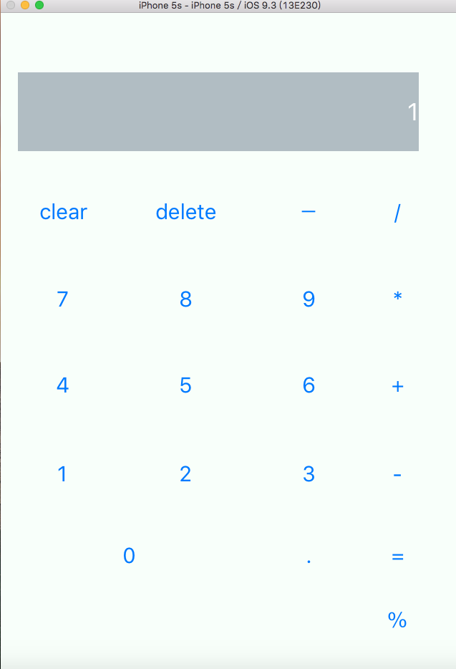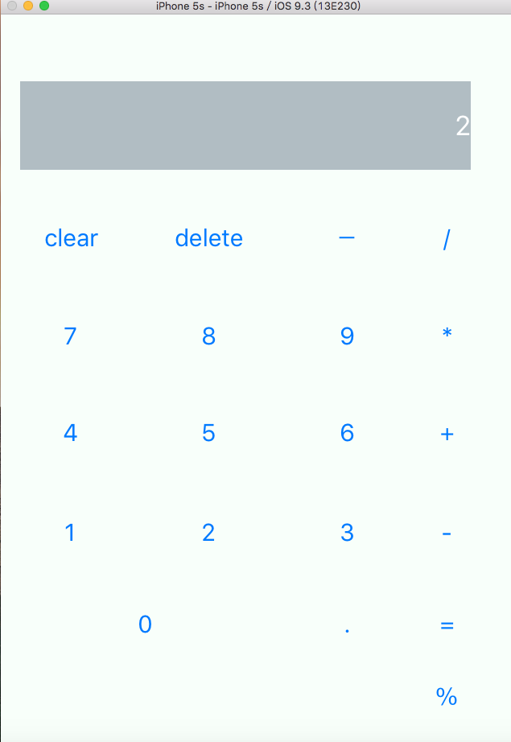
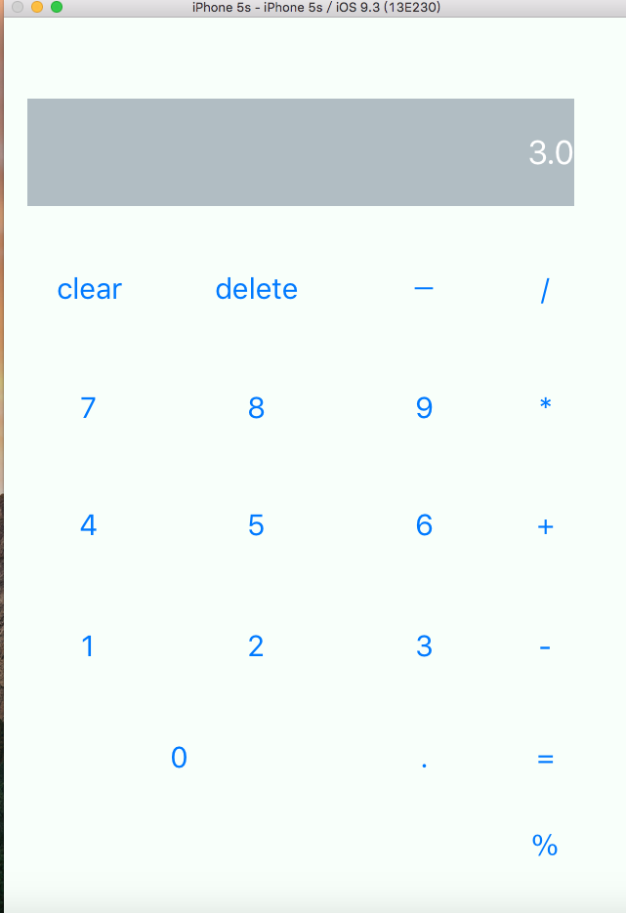
二．课程设计小结
在实验中发现——分析——总结的问题有：
因为本次实验使用的是新接触的语言swift，刚开始编程的时候有很大的难度，因为很多语法与语句发生了变化，后来经过上课的学习与老师的指导，资料案例的查询下，现在已经能熟练的用swift进行编程。但是实验中还是发现了自己很多的问题，比如编程思想的问题与一些语句记得不够熟练这样的问题。今后要对这些问题进行解决。刚开始进行编程的时候思路太单一，只是一边编写代码边想要实现什么功能，最后发信编程越来越苦难，最后整理了思路，先想清了总体结构再进行编程，进展自然快了很多。对我今后的编程有很大的帮助。

参考文献：
[1] Swift课堂-中国最大的Swift视频学习网
[2] 百度：www.baidu.com

